รายงานการปฏิบัติราชการประจำเดือนกุมภาพันธ์ 2568
ประจำปีงบประมาณ พ.ศ. 2568
สถานีตำรวจวังหิน

งานอำนวยการ
ผลการปฏิบัติ
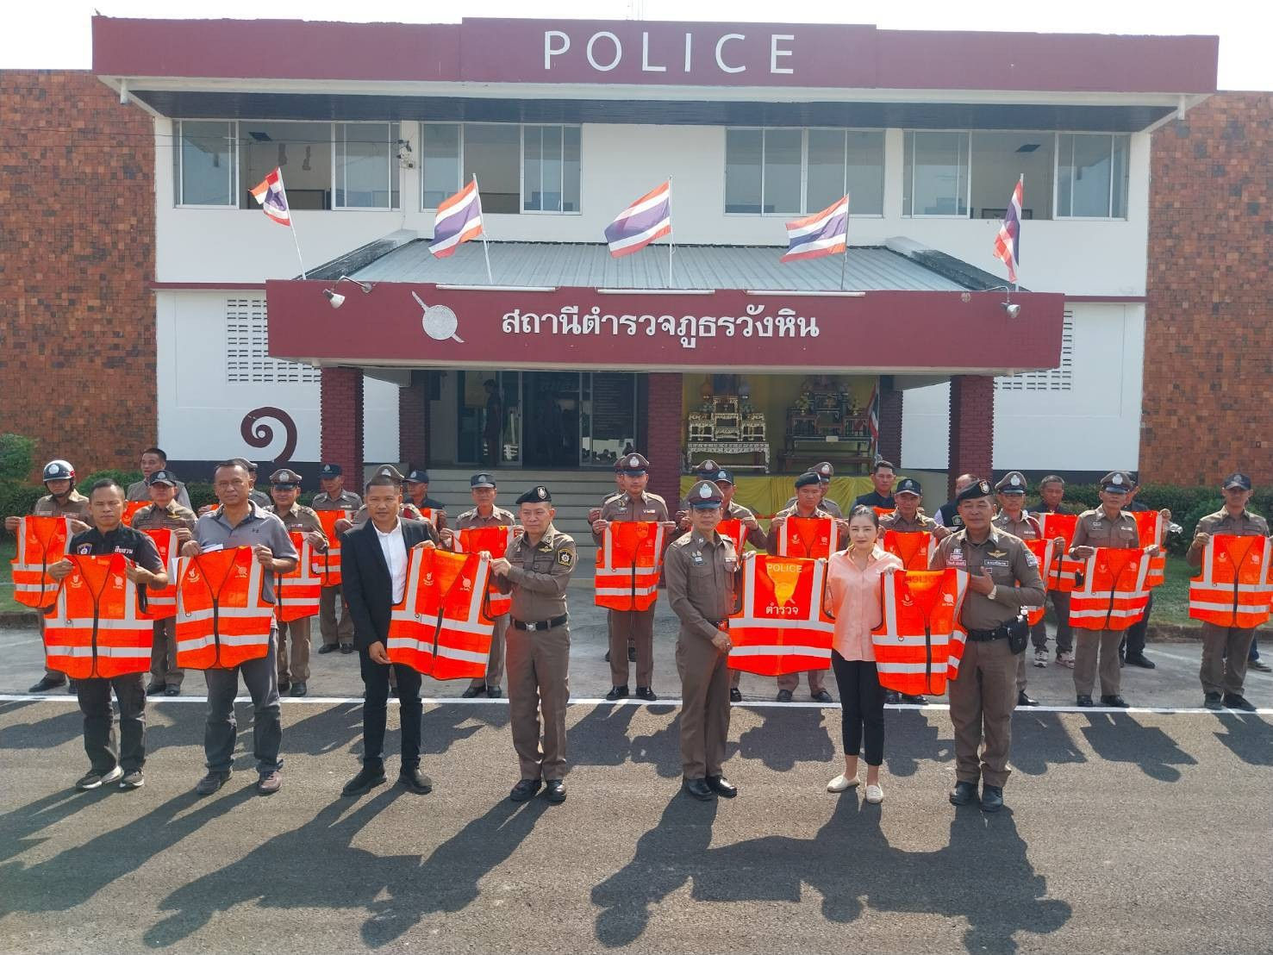

สภ.วังหิน ภ.จว.ศรีสะเกษ
วันนี้ 4 กุมภาพันธ์ 2568 เวลา 09.30.น. พ.ต.อ.ชยากร เทศะบำรุง รอง ผบก.ภ.จว.ศรีสะเกษ รรท.ผกก.สภ.วังหิน พร้อมด้วยข้าราชการตำรวจ สภ.วังหิน รับมอบเสื้อสะท้อนแสง จากคุณแม่สุนีย์ อินฉัตร มอบให้คุณชุติชัย อุทัย ที่ปรึกษาคุณแม่สุนีย์ฯ และน.ส.เกษศรินทร์ ถิ่นกำแพง ผช.สส.เขต 7 (สส.วิลดา อินฉัตร)

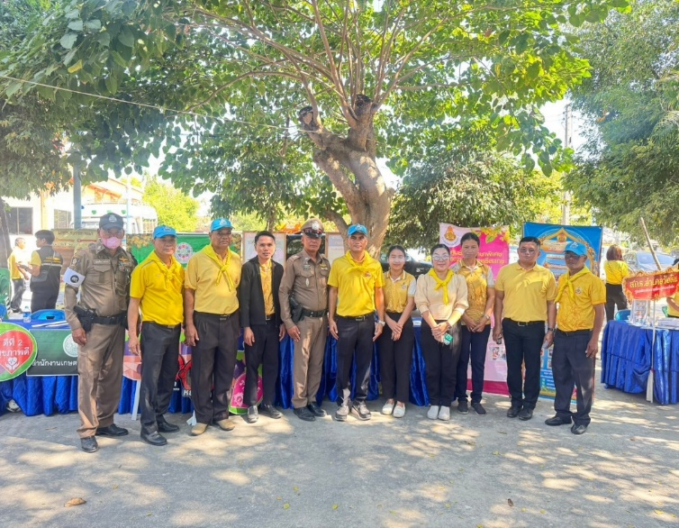

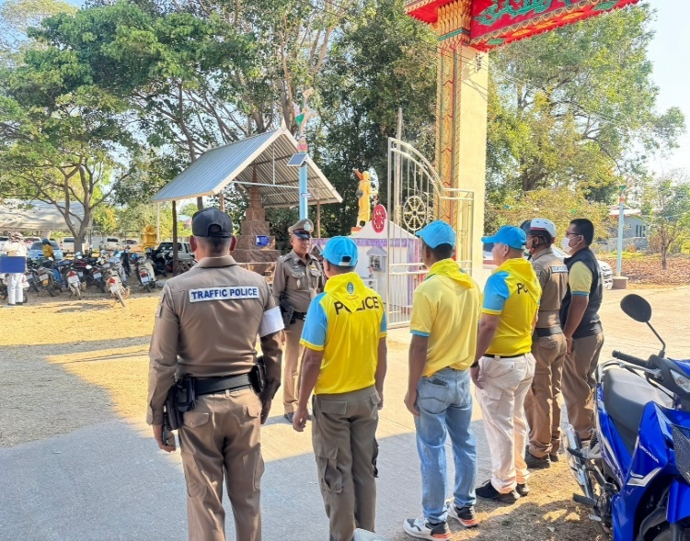

สภ.วังหิน ภ.จว.ศรีสะเกษ

วันที่ 13 กุมภาพันธ์ 2568 เวลาประมาณ 08.30 พ.ต.ต.รักพงศ์ เพียงแก้ว สวป.สภ.วังหิน พร้อม ว.30 สายตรวจจราจร ว.4 โครงการอำเภอยิ้มเคลื่อนที่ ณ วัดหนองนาโพธิ์ หมู่ที่ 6 ตำบลดวนใหญ่อำเภอวังหิน จังหวัดศรีสะเกษ เหตุการณ์ทั่วไปปกติ

สภ.วังหิน ภ.จว.ศรีสะเกษ
วันที่ 21 ก.พ.68 เวลา 09.30 น. พ.ต.ท.หญิงภัทรภร สีหะวงษ์ สว.อก.สภ.วังหิน ,พ.ต.ต.รักพงศ์ เพียงแก้ว สวป.สภ.วังหิน พร้อมด้วยข้าราชการตำรวจจิตอาสา สภ.วังหิน ทำกิจกรรมจิตอาสาพัฒนา ปรับปรุงภูมิทัศน์ ทำความสะอาด เนื่องในวันที่ระลึกพระบามสมเด็จพระพุทธเลิศหล้านภาลัย ประจำปี พ.ศ.2568 ณ บริเวณ รอบอาคารที่ทำการ สภ.วังหิน

